将材质应用于地面
当我们将材质应用于地面的时候，会有很明显的重复现象。这个现象在TopDown模式下更加明显
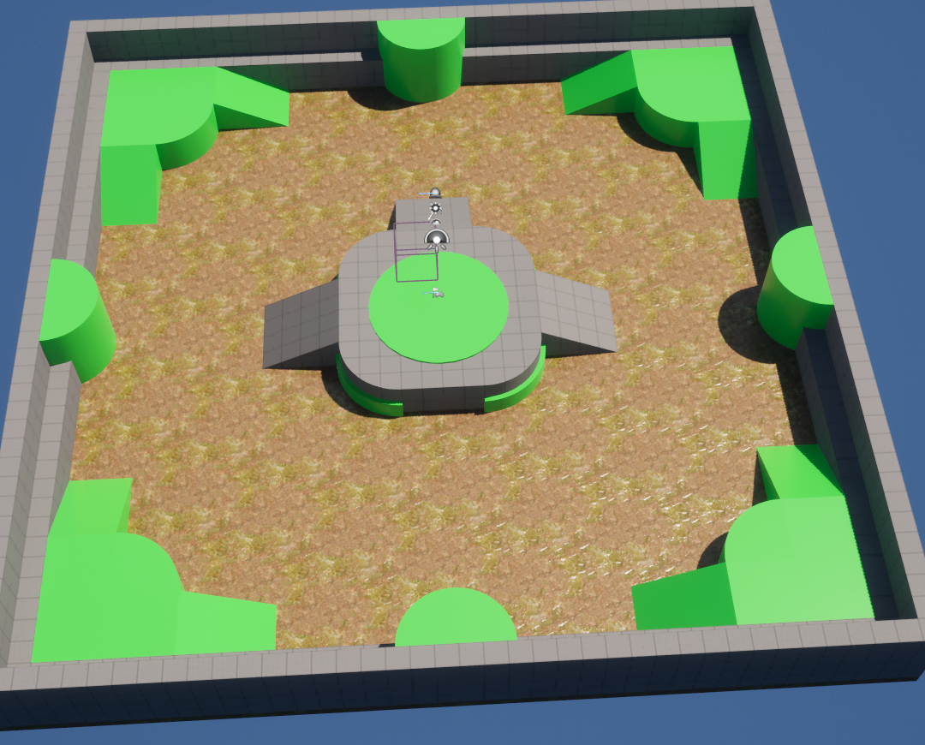

天空球

雨天效果
雨天效果--超动态天空Dynamic Sky

